匯入工程案
首先~當工程師登入後可以點選 ”遠端管理系統” 進到工程管理頁面
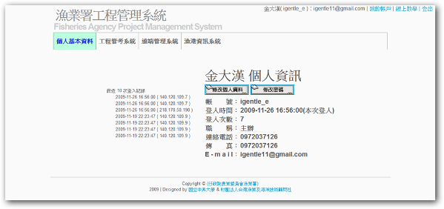

進到頁面後會看到目前該工程師負責的所有案件，欲匯入新案件可以點擊 “ 匯入工程 “
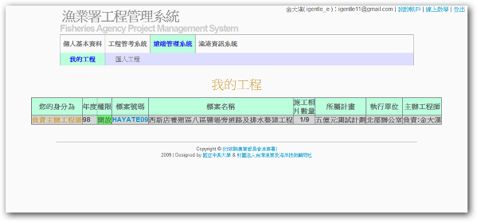
即可看到搜尋工程案的頁面
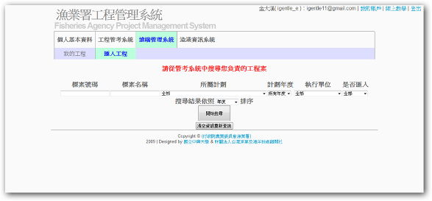

可以利用各式選單或填寫標案號碼做為搜尋條件
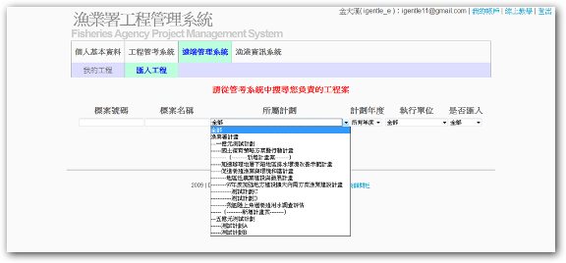
得到搜尋結果後，可以點選 “ 匯入工程 “ 將該案件列為自己的工程案
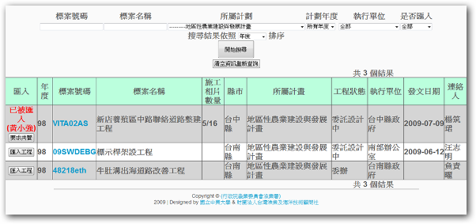

點選後，系統會要求填寫基本資料，完成後，可以再次點擊 “ 遠端管理系統 “ 回到我的工程列表，
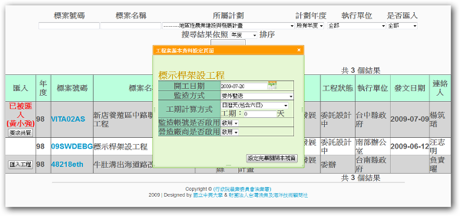

回到我的工程頁面，可以清楚看到已經將該工程匯入給自己
可以點擊該案件之 “ 標案號碼 “ 進入工程基本資料
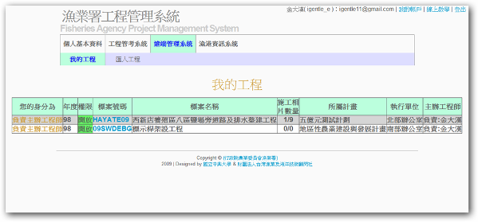

進入工程基本資料後負責工程師可以編輯及檢視該工程之基本資訊
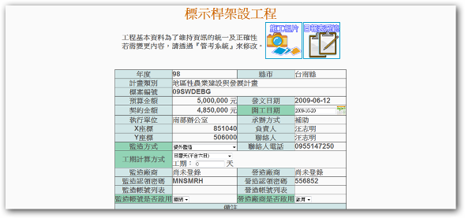
重要！工程師必須把 “ 監造認領密碼 “ 及 “ 營造認領密碼 “
分別告知廠商
